中小企業向け個人情報保護法説明会を開催します。
（平成２９年２月１４日（火）１４：００～ ＠ヴィラルーチェ中津）

平成27年9月に改正個人情報保護法が公布され、平成29年５月30日に全面施行されます。昨年11月末には法改正についてのガイドラインも公表されました。
これまでは「保有する個人情報の数が5,000以下の事業者」には個人情報保護法が適用されませんでしたが、今回の改正により個人情報を取り扱うすべての事業者が個人情報保護法の対象となります。
そのため、新たに対象となる中小企業や小規模事業者向けに、個人情報の取扱いに関する基本的なルールをご紹介する説明会を開催いたします。中小企業に限らずご興味ある方であればどなたでもご参加いただけますので、この機会を是非ご活用ください。

日時：平成２９年２月１４日（火）１４：００～１５：３０
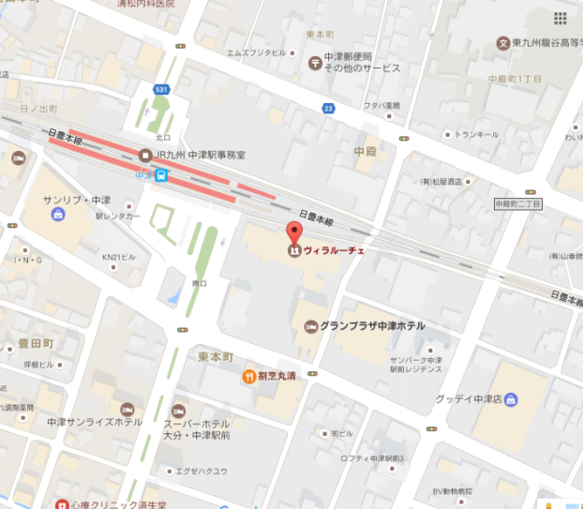
場所：ヴィラルーチェ中津２階「アンジェロ」
（中津市東本町１ 中津駅徒歩２分）
主催：個人情報保護委員会事務局
（東京都千代田区霞ヶ関）
定員：１４０名
対象：中小企業、小規模事業者、
NPO法人、
その他（例：マンション管理組合、自治
会、学校法人等含め全産業）

参加費：無料

参 加 申 込 書
大分県商工労働部商工労働企画課 行き
（ＦＡＸ ０９７－５０６－１７５２）
会 社 名 |  |  | 出席者ご氏名 | ご役職
連 絡 先 | 電 話
 | ＦＡＸ
 | e-mail
ご記入いただいた個人情報は、参加申込みの受付その他の本説明会の運営のためにのみ使用し、他の目的には使用しません。
※個人情報保護委員会ホームページにおいても改正個人情報保護法に関する広報資料を掲載しておりますのでご覧下さい。 URL：http://www.ppc.go.jp/personal/pr/

